Resolución del Pleno del Instituto de Transparencia, Acceso a la Información Pública y Protección de Datos Personales del Estado de México y Municipios, con domicilio en Metepec, Estado de México, a doce de abril de dos mil veintitrés.
VISTO el expediente electrónico formado con motivo del recurso de revisión número 12785/INFOEM/IP/RR/2022, interpuesto por un particular, en lo sucesivo El Recurrente, en contra de la respuesta de la Secretaría de Movilidad, en lo subsecuente El Sujeto Obligado, se procede a dictar la presente resolución.

A N T E C E D E N T E S D E L A S U N T O
PRIMERO. De la Solicitud de Información.
Con fecha quince de junio de dos mil veintidós, El Recurrente, presentó a través del Sistema de Acceso a la Información Mexiquense (SAIMEX) ante El Sujeto Obligado, solicitud de acceso a la información pública, registrada bajo el número de expediente 00307/SMOV/IP/2022, mediante la cual solicitó información en el tenor siguiente:
“Me permito saludarles y a la vez solicitar información referente a esta tematica con sus siguientes preguntas: Autotransportes Temoayenses S.A. De C.V. 1. ¿En qué año se fundó la empresa de Autotransportes Temoayenses S.A. de C.V. así como si está empresa tiene algún dueño o se maneja propiamente? 2. ¿Cuántas unidades de transporte tiene la empresa actualmente este año 2022? 3. ¿Cuántas unidades están en regla o con la documentación en orden ante la secretaria de movilidad? 4. ¿Cuántas rutas actualizadas al 2022 tiene la empresa para brindar el servicio? Así como también el horario de funcionamiento (si es que se tiene algún registro) 5. ¿Cuál es su pirámide tarifaria de la empresa ya que pocas unidades la traen visible al usuario? 6. De acuerdo con el número de unidades de la empresa, ¿Cuántos choferes cuentan con licencia para poder manejar las unidades? 7. De acuerdo con el número de unidades que cuenta la empresa ¿Cuántas unidades están verificadas? 8. ¿Cuántas unidades de la empresa no pasan de los 10 años de antigüedad? 9. ¿Cuántas unidades nuevas incorporaron a la empresa este año 2022? 10. ¿Cuántas unidades en buen estado tiene la empresa para brindar el servicio? 11. ¿Cuántos choferes han recibido capacitación por parte de algún programa de la secretaría de movilidad o de otra dependencia para que estos mejoren su servicio? 12. La empresa Autotransportes Temoayenses tiene prohibido bajar y subir pasaje los días de lunes a jueves así como los sábados y domingos en la carretera de Toluca-Palmillas-Ixtlahuaca lo cual no han respetado últimamente, solamente los viernes tiene permitido subir pasaje en el mercado de palmillas, ya que hay un acuerdo con la secretaría de movilidad y las otras empresas para que los viernes bajen pasaje en palmillas y suban pasaje con dirección Temoaya , pero ¿En qué consiste dicho acuerdo para que se respete esta acción? 13. ¿Cuántas unidades cuentan con cámaras y botones de pánico que funcionen actualmente en el 2022?” (Sic)
Modalidad de entrega: A través del SAIMEX.

SEGUNDO. De la prórroga del Sujeto Obligado.
De las constancias que obran en el expediente electrónico del SAIMEX, se advierte que en fecha seis de julio de dos mil veintidós, El Sujeto Obligado solicitó prórroga de siete días para recabar la información solicitada y dar cumplimiento a lo requerido por El Recurrente, advirtiendo que dicha prórroga no cumple con lo establecido en el artículo 49, fracción II, así como en el artículo 163 segundo párrafo, de la Ley de Transparencia y Acceso a la Información Pública del Estado de México y Municipios.

TERCERO. De la respuesta del Sujeto Obligado.
En el expediente electrónico SAIMEX, se aprecia que el quince de julio de dos mil veintidós, El Sujeto Obligado dio respuesta a la solicitud de información en los siguientes términos:
“En respuesta a la solicitud recibida, nos permitimos hacer de su conocimiento que con fundamento en el artículo 53, Fracciones: II, V y VI de la Ley de Transparencia y Acceso a la Información Pública del Estado de México y Municipios, le contestamos que:
Se anexa respuesta” (Sic)
Adicionalmente, El Sujeto Obligado adjuntó los documentos electrónicos “Respuesta UT Solicitud 00307 (final).pdf” y “piramide_temoayenses.pdf”, cuyo contenido será materia de estudio en el considerando respectivo.

CUARTO. Del recurso de revisión.
Inconforme con la respuesta por El Sujeto Obligado, El Recurrente interpuso recurso de revisión, en fecha uno de agosto de dos mil veintidós, el cual fue registrado en el sistema electrónico con el expediente 12785/INFOEM/IP/RR/2022, en el cual arguye las siguientes manifestaciones:
Acto Impugnado:
“La información solicitada no es lo que se solicitó, carece de fundamentos, lo cual, no debe ocurir” [Sic]
Razones o motivos de la inconformidad:
“La información proporcionada a está solicitud no es la que se solicito, debido a que la información que se solicita, la secretaria de movilidad debe de tener un registro y control de las empresas de transporte un ejemplo de lo que se solicitó es el seguimiento de que las unidades cuenten con cámaras y botón de pánico así como las unidades verificadas y la incorporación de nuevas unidades a la empresa de transporte, ya que movilidad debe tener un expediente o un algun otro archivo donde actualice la información de la empresa, esto con la finaldiad de llevar un control, porque sino dicha empresa hace lo que quiere y no cumple lo establecido o acordado e la empresa hace rutas y paradas donde no les corresponde como el caso de la pregunta del acuerdo que se menciona en la solicitud. Es por ello, que la información que se debe proporcionar es ilógico que no lleven un registro o tengan un expediente de la empresa y no puedan contestar a lo solicitado. Si no se cumple con la información deben de supervisar o mandar un oficio a la empresa para que la información la tenga la secretaria de movilidad y está pueda ser también pública, lo cua, sirve para contestar como lo solicitado” [Sic]
QUINTO. Del turno del recurso de revisión.
Medio de impugnación que le fue turnado al Comisionado presidente José Martínez Vilchis, por medio del sistema electrónico en términos del arábigo 185 fracción I de la Ley de Transparencia y Acceso a la información Pública del Estado de México y Municipios, del cual recayó acuerdo de admisión en fecha cinco de agosto de dos mil veintidós, determinándose en él, un plazo de siete días para que las partes manifestaran lo que a su derecho corresponda en términos del numeral ya citado.

SEXTO. De la etapa de instrucción.
Así, en la etapa de instrucción, de las constancias que obran en los expedientes electrónicos de los recursos de revisión se advierte que El Sujeto Obligado rindió su informe justificado en fecha quince de agosto de dos mil veintidós, mismo que fue puesto a la vista en fecha diecinueve de agosto de dos mil veintidós.
Por lo cual se decretó instrucción con fecha veinticinco de agosto de dos mil veintidós, en términos del artículo 185 Fracción VI de la Ley de Transparencia y Acceso a la Información Pública del Estado de México y Municipios, iniciando el término legal para dictar resolución definitiva del asunto.
Así, en fecha cuatro de octubre de dos mil veintidós, en el expediente electrónico del recurso de revisión se amplió plazo para dictar resolución, en términos del artículo 181 de la Ley de Transparencia y Acceso a la Información del Estado de México y Municipios.
Este organismo garante no pasa por alto justificar, que el plazo para emitir resolución en el presente asunto encuentra justificación en el alto número de recursos de revisión recibidos dentro del primer semestre del año dos mil veintidós, que, en comparación con los recibidos el año pasado dentro del mismo periodo, se ha incrementado aproximadamente un 400%, circunstancia atípica que ha rebasado las capacidades técnicas y humanas del personal encargado de la proyección de las resoluciones a dichos medios de impugnación.
Por ello, es menester precisar que si bien se ha excedido el plazo para resolver el presente medio de impugnación, de conformidad con la ley de la materia, el plazo para emitir resolución se encuentra justificado en los elementos para medir su razonabilidad de asuntos conforme a los parámetros establecidos por diversos órganos jurisdiccionales federales, aplicables también en procedimientos análogos, como el que nos ocupa.
Así, en términos de lo que establecen los artículos 8.1 y 25 de la Convención Americana sobre Derechos Humanos, los recursos deben ser sencillos y resolverse en el menor tiempo posible, tomando en consideración la dilación total del procedimiento; esto es, en un plazo razonable.
En ese sentido, el legislador fijó los términos procesales en las leyes, de manera general, sin que pudiera prever la variada gama de casos que son resueltos por los órganos jurisdiccionales o cuasi jurisdiccionales, tanto por la complejidad de los hechos, como por el número de casos que conocen.
Por ello, excepcionalmente, si un asunto es resuelto con posterioridad a los plazos señalados por la norma debe analizarse la razonabilidad del tiempo necesario para su resolución, atentos a los siguientes criterios:
a) Complejidad del asunto: La complejidad de la prueba, la pluralidad de sujetos procesales, el tiempo transcurrido, las características y contexto del recurso.
b) Actividad Procesal del interesado: Acciones u omisiones del interesado.
c) Conducta de la Autoridad: Las Acciones u omisiones realizadas en el procedimiento. Así como si la autoridad actuó con la debida diligencia.
d) La afectación generada en la situación jurídica de la persona involucrada en el proceso: Violación a sus derechos humanos.

De modo que, cuando se trate de un asunto excepcional, por alguna o todas las características mencionadas o bien, cuando el ingreso de asuntos al órgano jurisdiccional o cuasi jurisdiccional respectivo supere notoriamente al que podría considerarse normal, debe concluirse que es una excluyente de responsabilidad en relación con la actuación del funcionario, como ha acontecido en el caso que nos ocupa.
Argumento que encuentra sustento en la jurisprudencia P./J. 32/92 emitida por el Pleno de la Suprema Corte de Justicia de la Nación de rubro “TÉRMINOS PROCESALES. PARA DETERMINAR SI UN FUNCIONARIO JUDICIAL ACTUÓ INDEBIDAMENTE POR NO RESPETARLOS SE DEBE ATENDER AL PRESUPUESTO QUE CONSIDERÓ EL LEGISLADOR AL FIJARLOS Y LAS CARACTERÍSTICAS DEL CASO.”, visible en la Gaceta del Seminario Judicial de la Federación con el registro digital 205635.
Razones por las cuales cabe concluir que, la resolución al recurso de revisión se solventa hasta esta fecha, debido a que existe una excesiva carga de trabajo en desproporción a la capacidad de los recursos materiales y humanos con que cuenta este Instituto para atender la enorme demanda de usuarios que acuden para que se les garantice su Derecho de acceso a la información Pública y Protección de Datos Personales, aunado a la complejidad de los hechos a los que se refieren, así como al volumen del expediente, la extensión de los escritos y pruebas aportadas y desahogadas por las partes; lo que impide la tramitación de los recursos dentro de los términos legales previamente establecidos por la Ley, por tratarse de causas de fuerza mayor.
Al respecto, también son de considerar los criterios sostenidos por el Cuarto Tribunal Colegiado en Materia Administrativa del Primer Circuito, cuyos rubros y datos de identificación son los siguientes:
“PLAZO RAZONABLE PARA RESOLVER. DIMENSIÓN Y EFECTOS DE ESTE CONCEPTO CUANDO SE ADUCE EXCESIVA CARGA DE TRABAJO.” consultable en el Seminario Judicial de la Federación y su gaceta, con el registro digital 2002351.
“PLAZO RAZONABLE PARA RESOLVER. CONCEPTO Y ELEMENTOS QUE LO INTEGRAN A LA LUZ DEL DERECHO INTERNACIONAL DE LOS DERECHOS HUMANOS.”, visible en el Seminario Judicial de la Federación y su gaceta, con el registro digital 2002350.
Por ello, este organismo garante comprometido con la tutela de los derechos humanos confiados, señala que este exceso del plazo legal para resolver el presente asunto, resulta de carácter excepcional.

C O N S I D E R A N D O
PRIMERO. De la competencia.
Este Instituto de Transparencia, Acceso a la Información Pública y Protección de Datos Personales del Estado de México, es competente para conocer y resolver el presente recurso de revisión interpuesto por la parte recurrente conforme a lo dispuesto en los artículos 1, párrafos segundo y tercero, 6, apartado A, fracción IV de la Constitución Política de los Estados Unidos Mexicanos; 5, párrafos trigésimo, trigésimo primero y trigésimo segundo, fracciones IV y V, de la Constitución Política del Estado Libre y Soberano de México; artículos 1, 2 fracción II, 13, 29, 36 fracciones I y II, 176, 178, 179, 181 párrafo tercero y 185 de la Ley de Transparencia y Acceso a la Información Pública del Estado de México y Municipios; y 10, 7, 9 fracciones I y XXIV, y 11 del Reglamento Interior del Instituto de Transparencia, Acceso a la Información Pública y Protección de Datos Personales del Estado de México y Municipios.

SEGUNDO. Sobre los alcances del recurso de revisión.
Derivado de la impugnación realizada, es preciso e importante señalar que el recurso de revisión inmerso en la Ley de Transparencia vigente en la entidad, tiene el fin y alcance que señalan los numerales 176, 179, 181 párrafo cuarto, 194 y 195 y demás aplicables de la Ley de Transparencia y Acceso a la Información Pública del Estado de México y Municipios vigente, el cual será analizado conforme a las actuaciones que obren en el expediente electrónico, con la finalidad de reparar cualquier posible afectación al derecho de acceso a la información pública y garantizando el principio rector de máxima publicidad.

TERCERO. Cuestiones de previo y especial pronunciamiento.
El Recurso de Revisión en estudio contiene los elementos normativos de validez exigidos en la Ley de Transparencia y Acceso a la Información Pública del Estado de México y Municipios, establecidos en el artículo 180 que enuncia:
“Artículo 180. El recurso de revisión contendrá:
I. El sujeto obligado ante la cual se presentó la solicitud;
II. El nombre del solicitante que recurre o de su representante y, en su caso, del tercero interesado, así como la dirección o medio que señale para recibir notificaciones;
III. El número de folio de respuesta de la solicitud de acceso;
IV. La fecha en que fue notificada la respuesta al solicitante o tuvo conocimiento del acto reclamado, o de presentación de la solicitud, en caso de falta de respuesta;
V. El acto que se recurre;
VI. Las razones o motivos de inconformidad;
VII. La copia de la respuesta que se impugna y, en su caso, de la notificación correspondiente, en el caso de respuesta de la solicitud; y
VIII. Firma del recurrente, en su caso, cuando se presente por escrito, requisito sin el cual se dará trámite al recurso.
Adicionalmente, se podrán anexar las pruebas y demás elementos que considere procedentes someter a juicio del Instituto.
En ningún caso será necesario que el particular ratifique el recurso de revisión interpuesto.
En caso de que el recurso se interponga de manera electrónica no será indispensable que contengan los requisitos establecidos en las fracciones II, IV, VII y VIII.” [Sic]

Cabe señalar que El Recurrente ejerció de manera anónima su derecho de acceso a la información pública, sin embargo, no es motivo para desechar las solicitudes de acceso a la información pública conforme a lo previsto en el artículo 155, penúltimo párrafo de la Ley de Transparencia y Acceso a la Información Pública del Estado de México y Municipios que señala lo siguiente:
“Las solicitudes anónimas, con nombre incompleto o seudónimo serán procedentes para su trámite por parte del sujeto obligado ante quien se presente. No podrá requerirse información adicional con motivo del nombre proporcionado por el solicitante.” [Sic]

Robusteciendo lo anterior se encuentra lo dispuesto en los artículos 6, Apartado A, fracciones III y IV de la Constitución Política de los Estados Unidos Mexicanos y 5 párrafos vigésimo, vigésimo primero y vigésimo segundo, de la Constitución Política del Estado Libre y Soberano de México, se establece lo siguiente:
Constitución Política de los Estados Unidos Mexicanos
“Artículo 6°.- La manifestación de las ideas no será objeto de ninguna inquisición judicial o administrativa, sino en el caso de que ataque a la moral, la vida privada o los derechos de terceros, provoque algún delito, o perturbe el orden público; el derecho de réplica será ejercido en los términos dispuestos por la ley. El derecho a la información será garantizado por el Estado.
(…)
Para efectos de lo dispuesto en el presente artículo se observará lo siguiente:
A. Para el ejercicio del derecho de acceso a la información, la Federación, los Estados y el Distrito Federal, en el ámbito de sus respectivas competencias, se regirán por los siguientes principios y bases:
(…)
III. Toda persona, sin necesidad de acreditar interés alguno o justificar su utilización, tendrá acceso gratuito a la información pública, a sus datos personales o a la rectificación de éstos.
IV. Se establecerán mecanismos de acceso a la información y procedimientos de revisión expeditos que se sustanciarán ante los organismos autónomos especializados e imparciales que establece esta Constitución.” [Sic]

Constitución Política del Estado Libre y Soberano de México
“Artículo 5.- En el Estado de México todas las personas gozarán de los derechos humanos reconocidos en la Constitución Política de los Estados Unidos Mexicanos, en los tratados internacionales en los que el Estado mexicano sea parte, en esta Constitución y en las leyes que de ésta emanen, por lo que gozarán de las garantías para su protección, las cuales no podrán restringirse ni suspenderse salvo en los casos y bajo las condiciones que la Constitución Política de los Estados Unidos Mexicanos establece.
(…)
Toda persona en el Estado de México, tiene derecho al libre acceso a la información plural y oportuna, así como a buscar recibir y difundir información e ideas de toda índole por cualquier medio de expresión.
(…)
El derecho a la información será garantizado por el Estado. La ley establecerá las previsiones que permitan asegurar la protección, el respeto y la difusión de este derecho.
Para garantizar el ejercicio del derecho de transparencia, acceso a la información pública y protección de datos personales, los poderes públicos y los organismos autónomos, transparentarán sus acciones, en términos de las disposiciones aplicables, la información será oportuna, clara, veraz y de fácil acceso. Este derecho se regirá por los principios y bases siguientes:
(...)
III. Toda persona, sin necesidad de acreditar interés alguno o justificar su utilización, tendrá acceso gratuito a la información pública, a sus datos personales o a la rectificación de éstos;
IV. Se establecerán mecanismos de acceso a la información y procedimientos de revisión expeditos que se sustanciarán ante el organismo autónomo especializado e imparcial que establece esta Constitución.
(…)
VIII. El Estado contará con un organismo autónomo, especializado, imparcial, colegiado, con personalidad jurídica y patrimonio propio, con plena autonomía técnica y de gestión, con capacidad para decidir sobre el ejercicio de su presupuesto y determinar su organización interna, responsable de garantizar el cumplimiento del derecho de transparencia, acceso a la información pública y a la protección de datos personales en posesión de los sujetos obligados en los términos que establezca la ley. (…)” [Sic]
Por otra parte, del contenido del artículo 1 de la Constitución Política de los Estados Unidos Mexicanos, se destaca lo siguiente:
“Artículo 1o. En los Estados Unidos Mexicanos todas las personas gozarán de los derechos humanos reconocidos en esta Constitución y en los tratados internacionales de los que el Estado Mexicano sea parte, así como de las garantías para su protección, cuyo ejercicio no podrá restringirse ni suspenderse, salvo en los casos y bajo las condiciones que esta Constitución establece.
Las normas relativas a los derechos humanos se interpretarán de conformidad con esta Constitución y con los tratados internacionales de la materia favoreciendo en todo tiempo a las personas la protección más amplia.
Todas las autoridades, en el ámbito de sus competencias, tienen la obligación de promover, respetar, proteger y garantizar los derechos humanos de conformidad con los principios de universalidad, interdependencia, indivisibilidad y progresividad. En consecuencia, el Estado deberá prevenir, investigar, sancionar y reparar las violaciones a los derechos humanos, en los términos que establezca la ley.” [Sic]

Por lo cual, de una interpretación sistemática, conforme y progresiva del derecho humano de acceso a la información pública se aprecia que toda persona, sin necesidad de acreditar interés alguno o justificar su utilización, deberá tener acceso a la información pública, es decir, dicho derecho fundamental exime a quien lo ejerce, de acreditar su legitimación en la causa o su interés en el asunto, lo que permite la posibilidad de que, incluso, la solicitud de acceso a la información pueda ser anónima o no contener un nombre que identifique al solicitante o que permita tener certeza sobre su identidad. En conclusión, se cubrieron los requisitos de procedencia y procedibilidad y conforme a las constancias que obran en el expediente.

CUARTO. Estudio y resolución del asunto
El análisis del presente recurso, se basará en el contenido íntegro de las actuaciones que obran en el expediente electrónico, para así estar en posibilidad este Órgano Colegiado de dictar el fallo correspondiente conforme a derecho, tomando en consideración los elementos aportados por las partes y respetando en todo momento al principio de máxima publicidad consagrado en nuestra Constitución Federal, Local y demás leyes aplicables en la materia, así como en los tratados internacionales en los que el Estado Mexicano sea parte, en concordancia con el párrafo tercero del artículo 1 de la Constitución Federal y el diverso 8 de la Ley de Transparencia local.
En este tenor, es necesario subrayar que el derecho de acceso a la información pública implica que cualquier persona conozca la información contenida en los documentos que se encuentren en los archivos de los sujetos obligados, conforme a los artículos 4, 12, 24 último párrafo y 160 de la Ley local en la materia, que a la letra citan:
“Artículo 4. El derecho humano de acceso a la información pública es la prerrogativa de las personas para buscar, difundir, investigar, recabar, recibir y solicitar información pública, sin necesidad de acreditar personalidad ni interés jurídico.
Toda la información generada, obtenida, adquirida, transformada, administrada o en posesión de los sujetos obligados es pública y accesible de manera permanente a cualquier persona, en los términos y condiciones que se establezcan en los tratados internacionales de los que el Estado mexicano sea parte, en la Ley General, la presente Ley y demás disposiciones de la materia, privilegiando el principio de máxima publicidad de la información. Solo podrá ser clasificada excepcionalmente como reservada temporalmente por razones de interés público, en los términos de las causas legítimas y estrictamente necesarias previstas por esta Ley.
Los sujetos obligados deben poner en práctica, políticas y programas de acceso a la información que se apeguen a criterios de publicidad, veracidad, oportunidad, precisión y suficiencia en beneficio de los solicitantes.
Artículo 12. Quienes generen, recopilen, administren, manejen, procesen, archiven o conserven información pública serán responsables de la misma en los términos de las disposiciones jurídicas aplicables.
Los sujetos obligados sólo proporcionarán la información pública que se les requiera y que obre en sus archivos y en el estado en que ésta se encuentre. La obligación de proporcionar información no comprende el procesamiento de la misma, ni el presentarla conforme al interés del solicitante; no estarán obligados a generarla, resumirla, efectuar cálculos o practicar investigaciones.
(…)
Artículo 24.
(…)
Los sujetos obligados solo proporcionarán la información pública que generen, administren o posean en el ejercicio de sus atribuciones.”
(…)
Artículo 160. Los sujetos obligados deberán otorgar acceso a los documentos que se encuentren en sus archivos o que estén obligados a documentar de acuerdo con sus facultades, competencias o funciones en el formato que el solicitante manifieste, de entre aquellos formatos existentes, conforme a las características físicas de la información o del lugar donde se encuentre así lo permita.
En caso que la información solicitada consista en bases de datos se deberá privilegiar la entrega de la misma en formatos abiertos.”[Sic]

Así que la obligación de los Sujetos Obligados de dar acceso a la información pública que generen, administre o posean, se tendrá por cumplida cuando el solicitante tenga a su disposición la información requerida, o cuando realice la consulta de la misma en el lugar que ésta se localice, de acuerdo a lo señalado por el artículo 166 de la Ley local en la materia, que se reproduce de la siguiente forma:
“Artículo 166. La obligación de acceso a la información pública se tendrá por cumplida cuando el solicitante tenga a su disposición la información requerida, o cuando realice la consulta de la misma en el lugar en el que ésta se localice.” [Sic]

Una vez sentado lo anterior, con base en una interpretación literal y gramatical a la solicitud de información 00307/SMOV/IP/2022 se advierte que fueron formulados 13 -trece- requerimientos en los siguientes términos:

Me permito saludarles y a la vez solicitar información referente a esta tematica con sus siguientes preguntas: Autotransportes Temoayenses S.A. De C.V.
1. ¿En qué año se fundó la empresa de Autotransportes Temoayenses S.A. de C.V. así como si está empresa tiene algún dueño o se maneja propiamente?
2. ¿Cuántas unidades de transporte tiene la empresa actualmente este año 2022?
3. ¿Cuántas unidades están en regla o con la documentación en orden ante la secretaria de movilidad?
4. ¿Cuántas rutas actualizadas al 2022 tiene la empresa para brindar el servicio? Así como también el horario de funcionamiento (si es que se tiene algún registro)
5. ¿Cuál es su pirámide tarifaria de la empresa ya que pocas unidades la traen visible al usuario?
6. De acuerdo con el número de unidades de la empresa, ¿Cuántos choferes cuentan con licencia para poder manejar las unidades?
7. De acuerdo con el número de unidades que cuenta la empresa ¿Cuántas unidades están verificadas?
8. ¿Cuántas unidades de la empresa no pasan de los 10 años de antigüedad?
9. ¿Cuántas unidades nuevas incorporaron a la empresa este año 2022?
10. ¿Cuántas unidades en buen estado tiene la empresa para brindar el servicio?
11. ¿Cuántos choferes han recibido capacitación por parte de algún programa de la secretaría de movilidad o de otra dependencia para que estos mejoren su servicio?
12. La empresa Autotransportes Temoayenses tiene prohibido bajar y subir pasaje los días de lunes a jueves así como los sábados y domingos en la carretera de Toluca-Palmillas-Ixtlahuaca lo cual no han respetado últimamente, solamente los viernes tiene permitido subir pasaje en el mercado de palmillas, ya que hay un acuerdo con la secretaría de movilidad y las otras empresas para que los viernes bajen pasaje en palmillas y suban pasaje con dirección Temoaya , pero ¿En qué consiste dicho acuerdo para que se respete esta acción?
13. ¿Cuántas unidades cuentan con cámaras y botones de pánico que funcionen actualmente en el 2022?

Bajo este contexto, a efecto de identificar las unidades administrativas donde pudiera obrar la información se traen a colación los artículos 24, fracción XII, y 92, fracción II de la Ley de Transparencia local, porciones normativas cuyo contenido literal es el siguiente:
“Artículo 24. Para el cumplimiento de los objetivos de esta Ley, los sujetos obligados deberán cumplir con las siguientes obligaciones, según corresponda, de acuerdo a su naturaleza:
XII. Publicar y mantener actualizada la información relativa a las obligaciones generales de transparencia previstas en la presente Ley o determinadas así por el Instituto, y en general aquella que sea de interés público;
(…)
Artículo 92. Los sujetos obligados deberán poner a disposición del público de manera permanente y actualizada de forma sencilla, precisa y entendible, en los respectivos medios electrónicos, de acuerdo con sus facultades, atribuciones, funciones u objeto social, según corresponda, la información, por lo menos, de los temas, documentos y políticas que a continuación se señalan:
II. Su estructura orgánica completa, en un formato que permita vincular cada parte de la estructura, las atribuciones y responsabilidades que le corresponden a cada servidor público, prestador de servicios profesionales o miembro de los sujetos obligados, de conformidad con las disposiciones jurídicas aplicables;
(…)” [Sic]
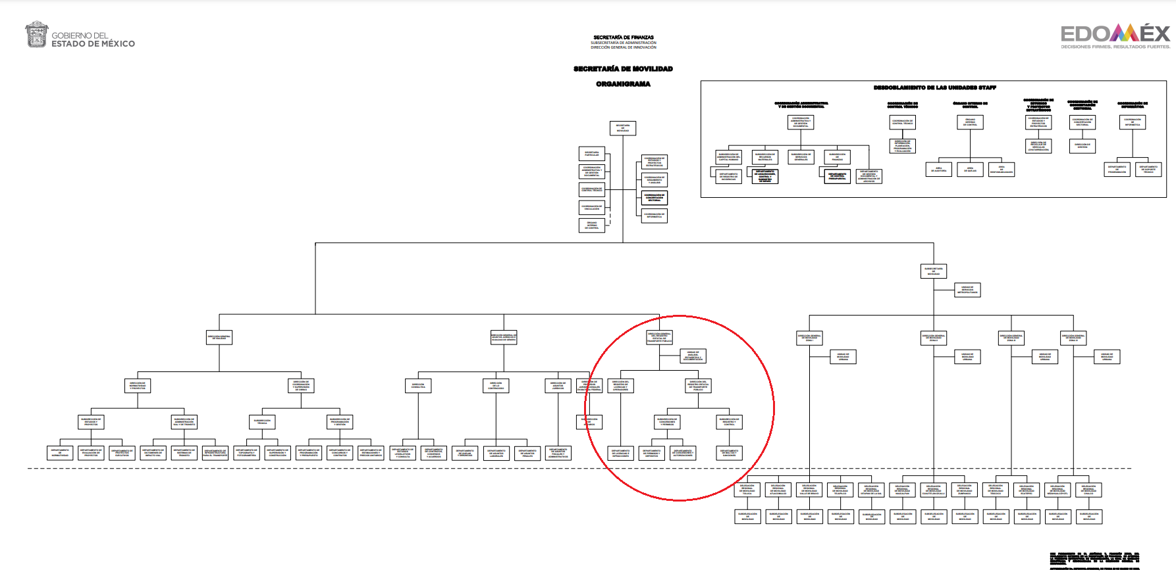
Sirven de sustento las siguientes imágenes ilustrativas:






De lo expuesto con anterioridad, se desprende que El Sujeto Obligado se auxilia de diversas Direcciones, Subdirecciones, Departamentos y Unidades Administrativas para cumplir con sus fines y objetivos, resultando de nuestro más amplio interés la Unidad de análisis, estadística y documentación; Dirección del registro estatal de transporte público; Departamento de concesiones y autorizaciones; así como la Subdirección de registro y control.
De manera complementaria, a efecto de ilustrar la esfera competencial de las unidades administrativas en cita, resulta oportuno traer a colación el artículo 32, fracciones II, VIII, XII, XVIII, XXVIII y XXIX, 32 bis, fracción VI de la Ley Orgánica de la Administración Pública del Estado de México, así como los apartados 22000007000100S “Unidad de análisis, estadística y documentación”, 22000007020000L “Dirección del registro estatal de transporte público”, 22000007020102L “Departamento de concesiones y autorizaciones”, 22000007020200L “Subdirección de Registro y Control” del Manual General de Organización de la Secretaría de Movilidad, porciones normativas que disponen a la literalidad lo siguiente:
LEY ORGÁNICA DE LA ADMINISTRACIÓN PUBLICA DEL ESTADO DE MÉXICO
“Artículo 32.- La Secretaría de Movilidad es la dependencia encargada de planear, formular, dirigir, coordinar, gestionar, evaluar, ejecutar y supervisar las políticas, programas, proyectos y estudios para el desarrollo del sistema integral de movilidad, incluyendo el servicio público de transporte de jurisdicción estatal, sus servicios conexos y los sistemas de transporte masivo o de alta capacidad, así como el desarrollo y administración de la infraestructura vial primaria y de la regulación de las comunicaciones de jurisdicción local.
A esta Secretaría le corresponde el despacho de los siguientes asuntos:
(…)
II. Fomentar mecanismos para garantizar el derecho humano a la movilidad eficiente y segura, así como para garantizar que todas las personas en ejercicio de dicho derecho se obliguen a respetar y preservar las condiciones de la infraestructura para la movilidad;
(…)
VIII. Otorgar, modificar, revocar, rescatar, sustituir, cancelar o dar por terminadas las concesiones, permisos o autorizaciones, según corresponda, para la prestación del servicio público de pasajeros colectivo, individual, mixto, y el servicio de arrastre, salvamento, guarda, custodia y depósito de vehículos, fijando los requisitos mediante disposiciones de carácter general para su otorgamiento, y para la construcción, ampliación, rehabilitación, mantenimiento, administración y operación de la infraestructura vial primaria de cuota y de los sistemas de transporte masivo o de alta capacidad, ejerciendo los derechos de rescate y reversión;
(…)
XII. Sancionar el incumplimiento de obligaciones por parte de los titulares de concesiones, permisos o autorizaciones en materia de transporte público, infraestructura vial primaria, paradores y de comunicaciones de jurisdicción local;
(…)
XVIII. Normar, organizar, integrar, operar y actualizar el Registro Público Estatal de Movilidad y el Registro Estatal de Comunicaciones;
(…)
XXVIII. Autorizar y modificar en todo tiempo rutas, itinerarios, horarios, frecuencias, así como bases, paraderos y terminales del servicio público de transporte y señalar la forma de identificación de los vehículos afectos al servicio público de transporte;
XXIX. Autorizar y modificar las tarifas a que se sujete el servicio público de transporte de pasajeros en las modalidades de colectivo, individual y mixto, así como determinar el medio a través del cual los usuarios realizarán el pago de las mismas y los dispositivos con que deberán contar los concesionarios para recabarlas;
(…)
Artículo 32 Bis.- La Secretaría del Medio Ambiente, es el órgano encargado de la formulación, ejecución y evaluación de la política estatal en materia de conservación ecológica, biodiversidad y protección al medio ambiente para el desarrollo sostenible:
(…)
VI. Establecer sistemas de verificación ambiental y monitoreo de contaminantes.
(…)” (Sic)

MANUAL GENERAL DE ORGANIZACIÓN DE LA SECRETARÍA DE MOVILIDAD
“22000007000100S UNIDAD DE ANÁLISIS, ESTADÍSTICA Y DOCUMENTACIÓN
OBJETIVO:
Integrar y actualizar el manejo de la información relativa al registro vehicular del Registro Estatal del Transporte Público, a fin de lograr eficiencia en los servicios que presta la Dirección General a los concesionarios y permisionarios del transporte.
FUNCIONES:
Proponer a la Dirección General proyectos de procesos operativos y demás instrumentos encaminados a mejorar el funcionamiento del Registro Estatal de Transporte Público y el Registro de Licencias y Operadores con la finalidad de proporcionar un servicio público de eficiencia administrativa continua
(…)
Documentar la información estadística producida por los registros, controles y sistemas de información que operen en el Registro Estatal de Transporte Público y el Registro de Licencias y Operadores
(…)
Colaborar con la actualización de los sistemas y procesos administrativos del Registro Estatal de Transporte Público y Registro de Licencias y Operadores.
(…)
22000007020000L DIRECCIÓN DEL REGISTRO ESTATAL DE TRANSPORTE PÚBLICO
OBJETIVO:
Supervisar, integrar, actualizar y controlar el Registro Estatal de Transporte, con estricto apego a la normatividad vigente y aplicable en materia de transporte.
FUNCIONES:
Supervisar, integrar, actualizar y controlar el Registro Estatal de Transporte.
Aplicar los lineamientos vigentes en la materia para el registro y control de la información relativa a las concesiones, permisos y autorizaciones
(…)
Administrar los servicios prestados en las oficinas estatales relacionados con el registro, autorización y control vehicular de transporte público.
(…)
Coadyuvar con las demás unidades administrativas de la Secretaría y con otras dependencias del Ejecutivo Estatal, a fin de actualizar la información relacionada con el otorgamiento, modificación, terminación, revocación o extinción de las concesiones, permisos y autorizaciones del servicio público de transporte de pasajeros.
(…)
22000007020102L DEPARTAMENTO DE CONCESIONES Y AUTORIZACIONES
OBJETIVO:
Coadyuvar con las demás unidades administrativas de la Secretaría en el otorgamiento de concesiones, permisos, autorizaciones y tramites adicionales para la prestación del servicio público de transporte en sus diversas modalidades en la entidad, previo dictamen de viabilidad, su debida regularización conforme a los ordenamientos y normas en la materia, así como el registro y control de la documentación referente.
FUNCIONES:
Supervisar y elaborar previo cumplimiento de los requisitos, el formato universal de pago por los diferentes conceptos de trámites y servicios prestados por la Secretaría de Movilidad.
Emitir los instrumentos documentales necesarios, previa verificación del cumplimiento de requisitos, para el otorgamiento de concesiones, permisos y autorizaciones para la prestación de los servicios de transporte público en sus diversas modalidades.
(…)
Coadyuvar con la Subdirección de Concesiones y Permisos en los procedimientos de regularización de otorgamiento de concesiones, permisos, relacionadas al servicio público de transporte, así como revisión de los servicios de seguros de viajero, cromática, publicidad, programas de estímulos y uso de plataformas electrónicas y ordenamiento del transporte, conforme a la normatividad establecida en la materia.
(…)
22000007020200L SUBDIRECCIÓN DE REGISTRO Y CONTROL
OBJETIVO:
Organizar y vigilar los trámites relacionados con el control vehicular de transporte público, así como controlar, distribuir, asignar las matrículas, títulos de concesión, tarjetas de circulación y demás elementos de identificación de los vehículos, además de realizar los trámites vinculados con los vehículos automotores destinados para prestar un servicio público a la población por parte de organismos y dependencias federales, estatales o municipales.
FUNCIONES:
Establecer mecanismos de coordinación con las Direcciones Generales de Movilidad para llevar el registro y control de las placas de transporte público y demás formas valoradas suministradas.
Concentrar el registro de inscripción de actas constitutivas y asociaciones afectas al transporte público.
Coordinar la revisión de los trámites que se llevan a cabo relacionados con la prórroga de la concesión, baja del servicio de transporte público, sustitución de vehículos, transferencia de la titularidad, modificación de los beneficiarios de la concesión, reposición de los elementos de la matrícula y demás relacionados con el control vehicular.
Supervisar, controlar y suministrar las placas de transporte público, elementos de identificación y demás formas valoradas que requieran las oficinas estatales de control vehicular.
Verificar y prever la existencia de placas y formas valoradas necesarias para la matriculación e identificación del transporte público, así como de los vehículos automotores destinados para prestar un servicio público a la población por parte de organismos y dependencias federales, estatales o municipales.
Coadyuvar en la emisión de los documentos relacionados con cambios de unidad, transferencias y prórrogas de concesión del transporte público.
Informar a su superior jerárquico sobre las acciones desarrolladas en el ámbito de su competencia.
Desarrollar las demás funciones inherentes al área de su competencia.
(…)” (Sic)

De ahí que deba arribarse a la premisa de que la Unidad de análisis, estadística y documentación genera soportes documentales en materia de estadística vinculada con registros, controles y sistemas en materia de transporte público. En contraste, una de las funciones sustantivas reservadas a la Dirección del Registro Estatal de Transporte Público estriba en la coordinación, gestión y supervisión de los procesos de operación y control para el otorgamiento de concesiones a través del Sistema Integral de Concesiones. Por su parte, el Departamento de Concesiones y Autorizaciones cuenta con facultades para verificar el cumplimiento de requisitos para el otorgamiento de concesiones, permisos y autorizaciones. Finalmente, la Subdirección de Registro y Control concentra el registro de actas constitutivas, coordina la revisión de diversos trámites tales como alta, baja, sustitución de vehículos, entre otros.
Bajo este contexto, en términos de los numerales 18 y 19 de la Ley de Transparencia local existe obligación de documentar actos de autoridad, así como una presunción de existencia de la información cuando se refiera a las atribuciones de los sujetos obligados, porciones normativas que disponen a la literalidad lo siguiente:
“Artículo 18. Los sujetos obligados deberán documentar todo acto que derive del ejercicio de sus facultades, competencias o funciones, considerando desde su origen la eventual publicidad y reutilización de la información que generen.
Artículo 19. Se presume que la información debe existir si se refiere a las facultades, competencias y funciones que los ordenamientos jurídicos aplicables otorgan a los sujetos obligados.
En los casos en que ciertas facultades, competencias o funciones no se hayan ejercido, se debe motivar la respuesta en función de las causas que motiven tal circunstancia.
Si el sujeto obligado, en el ejercicio de sus atribuciones, debía generar, poseer o administrar la información, pero ésta no se encuentra, el Comité de transparencia deberá emitir un acuerdo de inexistencia, debidamente fundado y motivado, en el que detalle las razones del por qué no obra en sus archivos.” (Sic)

Por otra parte, con base en la normatividad descrita con anterioridad, se destaca que el establecimiento de sistemas de verificación ambiental y monitoreo de contaminantes, resulta una potestad reservada a la Secretaría de Medio Ambiente, funciones que son ejecutadas materialmente mediante programas semestrales de verificación vehicular obligatoria, mismos que son publicados en el Periódico Oficial “Gaceta del Gobierno”.
Una vez sentado lo anterior, como se mencionó en el antecedente segundo, El Sujeto Obligado en fecha quince de julio de dos mil veintidós, rindió su respuesta a la solicitud de información formulada por el particular, adjuntando para tal efecto lo siguiente:
- “Respuesta UT Solicitud 00307 (final).pdf”: Oficio sin número signado por el Titular de la Unidad de Transparencia y dirigido al particular, de fecha quince de julio de dos mil veintidós, en lo medular resulta de nuestro interés los siguientes extractos:
“(…)
Subsecretaría de Movilidad (…) todas las concesiones y permisos, deberán ser inscritas y materializadas ante el Registro Estatal de Transporte Público (…) sin que esta Subsecretaría tenga facultades sobre dicho registro.
(…)
Dirección General de Movilidad Zona I
(…)
1.- Se desconoce…
2.- Es autoridad diversa la competente a proporcionarla
3.- Es autoridad diversa la competente a proporcionarla
4.- Tiene autorizados 21 derroteros, con un horario de funcionamiento de las 04:00 a las 22:00 de lunes a domingo
5.- Se anexa en archivo digital la única pirámide tarifaria autorizada.
6, 7, 8, 9, 10 y 11.- No es competente de esta Dirección General de Movilidad Zona I contar con la información solicitada
12.- Se desconoce sobre el acuerdo que menciona, puesto que cada empresa concesionaria debe de prestar el servicio en los términos y condiciones en los que fue otorgada su concesión; así como su respectiva autorización
13.- Es autoridad diversa la competente a proporcionarla
(…)
Coordinación de Informática
(…) en referencia al numeral 13, esta Unidad Administrativa no registra el nombre de las empresas que instalan los kits de seguridad, ya que únicamente solo otorga potestades como área de validación de tecnologías y solo define que empresas cumplen con los estándares requeridos para ser proveedores de video vigilancia para tal efecto, por lo que no se sabe con certeza cuántas unidades de determinada empresa tienen funcionando actualmente los dispositivos de seguridad
(…)
Instituto de Transporte del Estado de México
(…) En el Estado de México en materia de capacitación a operadores del servicio público del transporte, se presentaron las siguientes cifras:
En el año 2018, 213 operadores fueron capacitados, de los cuales 209 se certificaron
En el año 2019, se entregaron 15 certificados, quedando pendientes por entregar 14 certificados
En el año 2020, 276 operadores fueron capacitados, de los cuales 272 se certificaron
En el mes de diciembre del 2021, se entregaron de manera digital 24 certificados correspondientes a los operadores que concluyeron satisfactoriamente su proceso de certificación en el 2020 (24 de Temoaya, 73 de Lerma y 8 de Atlacomulco), quedan pendientes por entregar 167 certificados debido a que no se pudo contactar a las empresas correspondientes a (10 de Tecámac, 22 de Coacalco, 69 de Toluca y 66 de transportes TEO”

- “pirámide_temoayenses.pdf”: Pirámide tarifaria expedida por la Secretaría de Movilidad a favor de la empresa Autotransportes Temoayenses S.A. de C.V., resulta de nuestro interés la siguiente imagen ilustrativa:
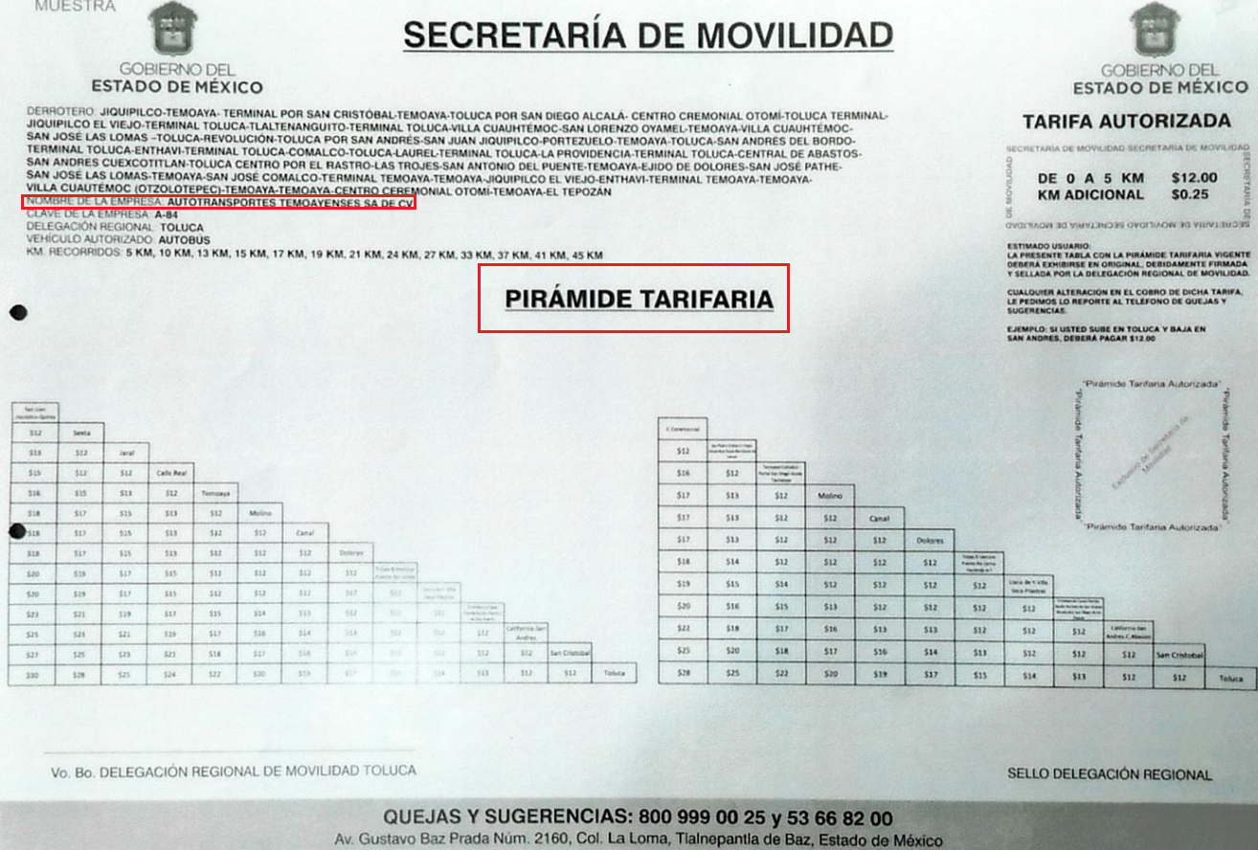

Bajo este contexto, con relación al requerimiento 1 -uno-, El Sujeto Obligado, mediante la Dirección General de Movilidad Zona I, refiere desconocimiento respecto del año en que se fundó la empresa referida en la solicitud de información, no obstante, de la normatividad referida con antelación se desprende fuente obligacional respecto de la Subdirección de Registro y Control que señala de manera expresa la obligación de concentrar el registro de inscripción de actas constitutivas, en consecuencia, dicha parte del requerimiento no se tiene por atendida.
En contraste con relación a “¿si está empresa tiene algún dueño o se maneja propiamente?” se estima como derecho de petición, al respecto el Maestro Ignacio Burgoa Orihuela refiere: “…es un Derecho Público subjetivo individual de la Garantía Respectiva Consagrada en el Artículo 8 de la Ley Fundamental. En tal virtud, la persona tiene la facultad de acudir a cualquier autoridad, formulando una solicitud o instancia escrito de cualquier índole, la cual adopta, específicamente, el carácter de simple petición administrativa, acción o recurso, etc. “[Sic]

Por su parte, David Cienfuegos Salgado, concibe al derecho de petición como “el derecho de toda persona a ser escuchado por quienes ejercen el poder público.” [Sic]

A este respecto, y para diferenciar el derecho de petición al derecho de acceso a la información, resulta conducente señalar que José Guadalupe Robles, conceptualiza el derecho a la información como “un derecho fundamental tanto de carácter individual como colectivo, cuyas limitaciones deben estar establecida en la ley, así como una garantía de que la información sea transmitida con claridad y objetividad, por cuanto a que es un bien jurídico que coadyuva al desarrollo de las personas y a la formación de opinión pública de calidad para poder participar y luego influir en la vida pública. “[Sic]

Además, el derecho a la información constituye una prerrogativa a acceder a documentación en poder de los Sujetos Obligados, no así a realizar cuestionamientos, o manifestaciones subjetivas. Sirve de apoyo a lo anterior la definición de derecho a la información de Ernesto Villanueva Villanueva que dice: “la prerrogativa de la persona para acceder a datos, registros y todo tipo de informaciones en poder de entidades públicas y empresas privadas que ejercen gasto público o cumplen funciones de autoridad, con las excepciones taxativas que establezca la ley en una sociedad democrática.” [Sic]

Ahora bien, para entender los alcances de la información pública se considera importante citar el criterio de interpretación en el orden administrativo número 0002-11, emitido por Acuerdo del Pleno de este Instituto de Transparencia y Acceso a la Información Pública del Estado de México y Municipios, publicado en el Periódico Oficial del Gobierno del Estado Libre y Soberano de México “Gaceta del Gobierno” el diecinueve de octubre de dos mil once, cuyo rubro y texto dispone:
“INFORMACIÓN PÚBLICA, CONCEPTO DE, EN MATERIA DE TRANSPARENCIA. INTERPRETACIÓN TEMÁTICA DE LOS ARTÍCULOS 2, FRACCIÓN V, XV, Y XVI, 32, 4,11 Y 41.
De conformidad con los artículos antes referidos, el derecho de acceso a la información pública, se define en cuanto a su alcance y resultado material, el acceso a los archivos, registros y documentos públicos, administrados, generados o en posesión de los órganos u organismos públicos, en virtud del ejercicio de sus funciones de derecho público, sin importar su fuente, soporte o fecha de elaboración.
En consecuencia el acceso a la información se refiere a que se cumplan cualquiera de los siguientes tres supuestos:
Que se trate de información registrada en cualquier soporte documental, que en ejercicio de las atribuciones conferidas, sea generada por los Sujetos Obligados;
Que se trate de información registrada en cualquier soporte documental, que en ejercicio de las atribuciones conferidas, sea administrada por los Sujetos Obligados, y
Que se trate de información registrada en cualquier soporte documental, que en ejercicio de las atribuciones conferidas, se encuentre en posesión de los Sujetos Obligados.” [Sic]

Es decir, el derecho a la información constituye una prerrogativa a acceder a documentación en poder de los Sujetos Obligados, no así a realizar cuestionamientos, o manifestaciones subjetivas. Sirve de apoyo a lo anterior la definición de derecho a la información de Ernesto Villanueva Villanueva que dice: “la prerrogativa de la persona para acceder a datos, registros y todo tipo de informaciones en poder de entidades públicas y empresas privadas que ejercen gasto público o cumplen funciones de autoridad, con las excepciones taxativas que establezca la ley en una sociedad democrática”. [Sic]

Por lo anterior, al no constituirse dicho cuestionamiento como materia del derecho de acceso a la información, se considera que El Sujeto Obligado no se encuentra constreñido a emitir una respuesta al mismo.
Luego entonces, el requerimiento 1 se tiene por atendido parcialmente, al haber omitido la entrega respecto del soporte documental donde conste el año de fundación de la persona moral referida en la solicitud de información.
Respecto de los requerimientos identificados con los numerales 2, 8, 9 la Dirección General de Movilidad Zona 1 se limitó a referir que “es autoridad diversa la competente a proporcionarla”.
Luego entonces respecto de los requerimientos identificados con los numerales 2, 8, 9 se destaca la inobservancia al numeral 162 de la Ley de Transparencia, porción normativa que dispone a la literalidad lo siguiente:
“Artículo 162. Las unidades de transparencia deberán garantizar que las solicitudes se turnen a todas las Áreas competentes que cuenten con la información o deban tenerla de acuerdo a sus facultades, competencias y funciones, con el objeto de que realicen una búsqueda exhaustiva y razonable de la información solicitada.” (Sic)

Ahora bien, en referencia al requerimiento 3 -tres-, se destaca que fueron requeridos los soportes documentales que den cuenta de cuantas unidades están en regla o con la documentación en orden ante El Sujeto Obligado.
En este sentido, con relación a “están en regla” o con la “documentación en orden”, se trata de una manifestación o valoración subjetiva vertida por el particular que no es atendible mediante el derecho de acceso a la información, luego entonces, se tiene por atendido el requerimiento 3 -tres-.
Por cuanto hace al requerimiento 4 -cuatro-, la Dirección General de Movilidad Zona I señaló que la persona moral referida mediante solicitud de información 00307/SMOV/IP/2022 cuenta con 21 derroteros, los cuales operan bajo un horario de 4:00 a 22:00 horas de lunes a domingo.
Bajo este contexto, la Real Academia Española define a la palabra “derrotero” como:
“1.m. Camino, rumbo, medio tomado para llegar al fin propuesto.
2.m. Conjunto de datos que indican el camino para llegar a un lugar determinado.
3.m. Mar. Línea señalada en la carta de marear para el gobierno de los pilotos en los viajes.
4.m. Dirección que se da por escrito para un viaje de mar.
5.m. Libro que contiene un derrotero (dirección para un viaje por mar)
6.m. derrota (rumbo)” (Sic)

En efecto, mediante respuesta primigenia El Sujeto Obligado emitió pronunciamiento respecto de las rutas asignadas (derroteros), así como el horario de funcionamiento. En este sentido, no se omite comentar que, al haber existido un pronunciamiento por parte del Sujeto Obligado, a fin de dar respuesta a la solicitud planteada, este Instituto no está facultado para manifestarse sobre la veracidad de la información proporcionada, pues este Órgano Garante, conforme al artículo 36 de la Ley de la Materia, no se encuentra facultado para pronunciarse acerca de la autenticidad de dicho pronunciamiento.
En referencia al requerimiento 5 -cinco- (pirámide tarifaria) se destaca que fue remitida mediante respuesta primigenia, a través del documento electrónico “pirámide_temoayenses.pdf”, no obstante, su contenido resulta parcialmente ilegible. Luego entonces, no se tiene por atendido, frente a la inobservancia al numeral 11 de la Ley de Transparencia, normatividad cuyo contenido literal es el siguiente:
“Artículo 11. En la generación, publicación y entrega de información se deberá garantizar que ésta sea accesible, actualizada, completa, congruente, confiable, verificable, veraz, integral, oportuna y expedita, sujeta a un claro régimen de excepciones que deberá estar definido y ser además legítima y estrictamente necesaria en una sociedad democrática, por lo que atenderá las necesidades del derecho de acceso a la información de toda persona.
Los sujetos obligados buscarán en todo momento que la información generada tenga un lenguaje sencillo para cualquier persona y se procurará, en la medida de lo posible, traducción a lenguas indígenas, principalmente de aquellas con que se cuenta en el Estado de México.” (Sic)

Ahora bien, respecto del requerimiento 6 -seis- “¿Cuántos choferes cuentan con licencia para poder manejar las unidades?” se destaca que la prerrogativa constitucional del derecho de acceso a la información pública estriba en acceder a soportes documentales generados, poseídos o administrados por los Sujetos Obligados en el ejercicio de sus funciones, es decir, excluye la potestad de acceder a soportes documentales generados, administrados o poseídos por PARTICULARES, luego entonces, el requerimiento en cita debe de tenerse por atendido, al ser notoriamente improcedente.
En alusión al requerimiento identificado con el numeral 7 -siete- “De acuerdo con el número de unidades que cuenta la empresa ¿Cuántas unidades están verificadas?” es óbice mencionar que como fue expuesto con anterioridad, en términos del numeral 32 Bis, fracción VI de la Ley Orgánica de la Administración Pública del Estado de México, resulta potestad de la Secretaría de Medio Ambiente establecer sistemas de verificación ambiental y monitoreo de contaminantes.
Es decir, la información requerida, corresponde a diverso sujeto obligado, conforme al Padrón de Sujetos Obligados publicado por el Pleno de este Órgano Garante, sirven de sustento las siguientes imágenes ilustrativas:
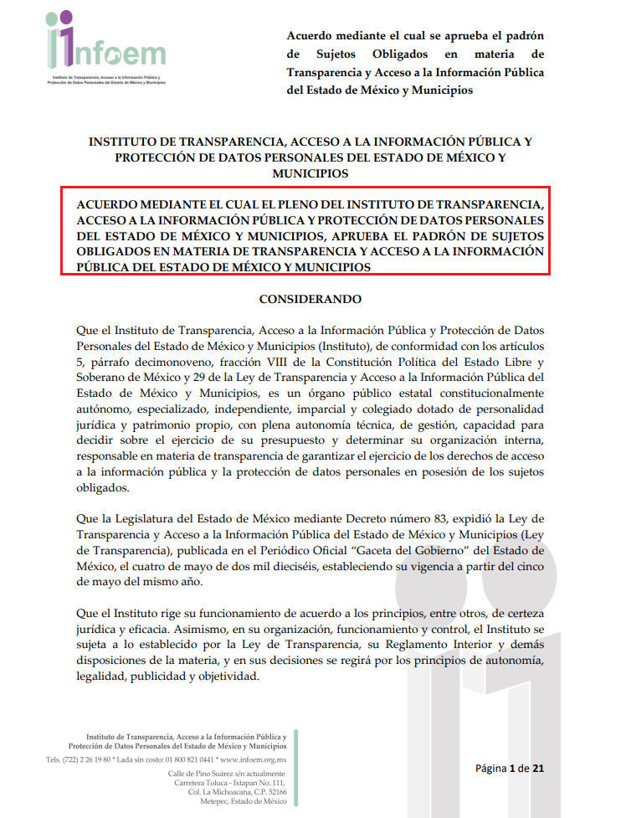
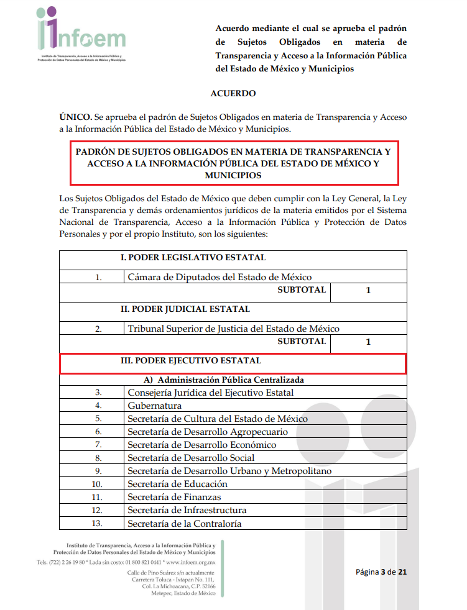
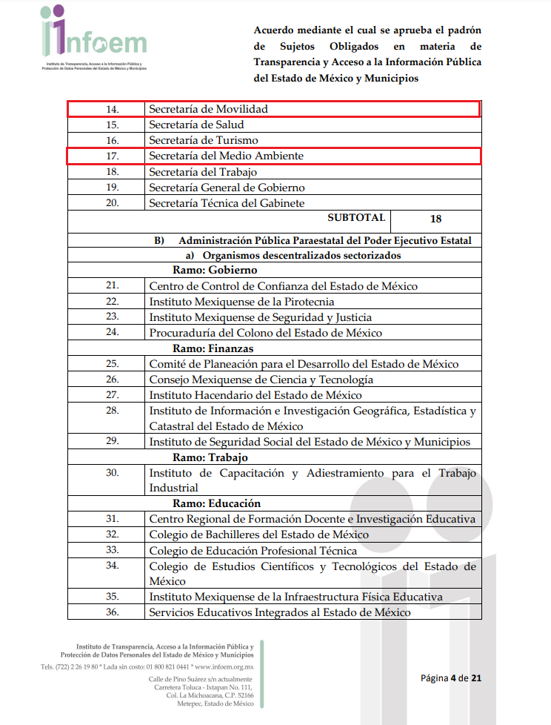
De ahí que deba arribarse a la premisa de que la declinación de competencia fue emitida en inobservancia al numeral 167 de la Ley de Transparencia local, normatividad que a la letra reza:
“Artículo 167. Cuando las unidades de transparencia determinen la notoria incompetencia por parte de los sujetos obligados, dentro del ámbito de aplicación, para atender la solicitud de acceso a la información, deberán comunicarlo al solicitante, dentro de los tres días hábiles posteriores a la recepción de la solicitud y, en su caso orientar al solicitante, el o los sujetos obligados competentes.
Si los sujetos obligados son competentes para atender parcialmente la solicitud de acceso a la información, deberá dar respuesta respecto de dicha parte. Respecto de la información sobre la cual es incompetente se procederá conforme lo señala el párrafo anterior.
Si transcurrido el plazo señalado en el primer párrafo de este artículo, el sujeto obligado no declina la competencia en los términos establecidos, podrá canalizar la solicitud ante el sujeto obligado competente.”

Robustece lo anterior, el criterio reiterado 01/19 sustentado por el Pleno del Órgano garante local, cuyo rubro y texto disponen a la literalidad lo siguiente:
“DECLARATORIA DE INCOMPETENCIA DEL SUJETO OBLIGADO. SUPUESTO PARA CONFIRMARLA POR ACUERDO DEL COMITÉ DE TRANSPARENCIA.
De conformidad con el artículo 167 de la Ley de Transparencia vigente en la entidad, las Unidades de Transparencia tienen la facultad de determinar la notoria incompetencia para atender las solicitudes de acceso a la información y comunicarla al solicitante dentro de los tres días hábiles posteriores a la recepción de la misma, así como en su caso, orientar al particular sobre el o los Sujetos Obligados competentes para su atención. No obstante, es importante resaltar que al ejercer el derecho de acceso a la información pública cabe la posibilidad de que existan atribuciones concurrentes entre dos o más Sujetos Obligados que impiden determinar dentro del término legal de tres días hábiles, si se posee o no la información por el Sujeto Obligado requerido; en virtud de ello, en aras de disipar toda duda razonable sobre la administración del documento materia de la solicitud de información, el Sujeto Obligado deberá dar el trámite correspondiente a la solicitud de información a efecto de realizar un análisis minucioso de las facultades, competencias o funciones de cada una de las Unidades Administrativas que lo integran y, si posterior a ello, se corrobora la incompetencia para la atención del requerimiento, en razón de que es otro el Sujeto Obligado poseedor de la documentación, corresponde a su Comité de Transparencia confirmar la declaratoria de incompetencia y notificarle dicha determinación al particular, en términos de lo dispuesto en el artículo 49, fracción II de la Ley de Transparencia Local, al ser este el acto jurídico idóneo que genera seguridad jurídica de que el Ente ante quien se presentó la solicitud, carece de facultades, competencias o funciones para poseer o generar la información requerida; lo anterior, sin perjuicio de que pueda gestionar la colaboración de otro Sujeto Obligado competente para atender la solicitud.
Precedentes
- En materia de acceso a la información pública. 5600/INFOEM/IP/RR/2019. Aprobado por unanimidad de votos. Ayuntamiento de Huixquilucan. Comisionada Ponente Zulema Martínez Sánchez.
- En materia de acceso a la información pública. 5151/INFOEM/IP/RR/2019. Aprobado por unanimidad de votos, emitiendo voto particular el Comisionado Luis Gustavo Parra Noriega. Ayuntamiento de Naucalpan de Juárez. Comisionado Ponente Javier Martínez Cruz.
- En materia de acceso a la información pública. 5272/INFOEM/IP/RR/2019 y acumulado. Aprobado por unanimidad de votos. Organismo Público Descentralizado para la Prestación de Servicios de Agua Potable, Alcantarillado y Saneamiento del Municipio de Naucalpan de Juárez. Comisionada Ponente Eva Abaid Yapur” (Sic)

Por lo consiguiente, no se tiene por colmado el requerimiento identificado con el numeral 7 -siete-, al no haber realizado la declinación de competencia de manera oportuna.
Con relación al requerimiento 10 -diez-, resulta oportuno mencionar que fue requerido ¿Cuántas unidades en buen estado tiene la empresa para brindar el servicio?, resulta oportuno mencionar que El Sujeto Obligado a través de la Dirección General de Movilidad en términos generales refirió incompetencia.
En este sentido, con relación a “en buen estado”, se trata de una manifestación o valoración subjetiva vertida por el particular que no es atendible mediante el derecho de acceso a la información, luego entonces, se tiene por atendido el requerimiento en cita.
Por cuanto hace al requerimiento identificado con el numeral 11 -once- se destaca que fue requerido: ¿Cuántos choferes han recibido capacitación por parte de algún programa de la secretaría de movilidad o de otra dependencia para que estos mejoren su servicio?
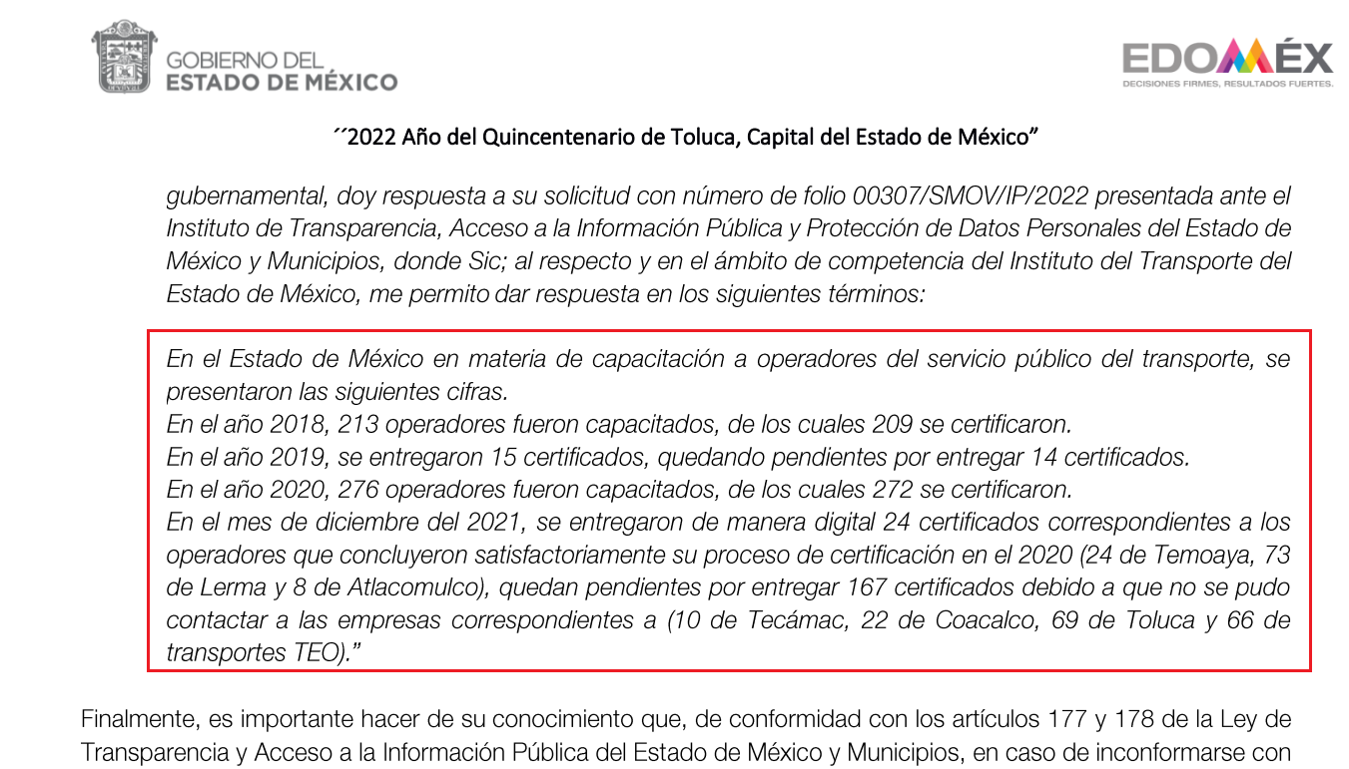
Para ejemplificar la postura del Sujeto Obligado, sirve de sustento la siguiente ilustrativa:

Como resultado se advierte que El Sujeto Obligado cuenta con competencia para impartir capacitaciones a operadores de servicio público del transporte, no obstante, de una interpretación sistemática a la normatividad aplicable, no se desprende la obligación para generar soportes documentales al nivel de desagregación requerido. Por ello, se tiene por atendido parcialmente el requerimiento en cita, al tomar en consideración que El Sujeto Obligado precisó en términos generales la estadística de capacitación correspondiente a los ejercicios 2018 a 2021. Omitiendo pronunciarse respecto del ejercicio 2022 (hasta la fecha de la solicitud), en atención a ello, se insiste en que el requerimiento en cita se tiene por atendido en términos parciales, resultando procedente la entrega de la información faltante.
En este contexto, resulta oportuno desentrañar la naturaleza del nombre de particulares como un atributo de la personalidad integrado con el sustantivo propio y el primer apellido de los padres, en el orden que, de común acuerdo determinen; asimismo es la manifestación principal del derecho subjetivo a la personal y atributo de esta, en términos del artículo 2.3 del Código Civil del Estado de México, de tal suerte, el nombre es un elemento que hace a una persona física identificada e identificable, por lo que se considera un dato personal.
En el caso en concreto, el nombre es un dato personal al tomar en consideración que los operadores de transporte público:
- No ejercen funciones en el ámbito público.
- No practican actos de autoridad
- No resultan vencedores en licitaciones públicas o invitaciones directas, incluso no figuran como apoderados o representantes legales de personas morales que hayan obtenido un resultado favorable.
- No son titulares de licencias que involucren aprovechamientos de bienes, servicios y/o recursos públicos.

Por ello, se insiste que, para reparar la violación al derecho de acceso a la información en el requerimiento en cita, no ha lugar a la entrega de nombre de particulares.
Ahora bien, con relación al requerimiento 12 -doce- se destaca que fue requerido conocer en que consiste un acuerdo entre la Secretaría de Movilidad y otras empresas para permitir subir y bajar pasaje en lugar no autorizados. Bajo este contexto, por lo que respecta a la definición de derecho de petición,

Sin embargo, El Sujeto Obligado refirió desconocimiento respecto de dicho acuerdo, precisando que todas las empresas concesionarias deben de cumplir con los términos de la concesión, por ello, el requerimiento 12 se tiene por atendido.

Por último, respecto del requerimiento identificado con el numeral 13 -trece- fue requerido “cuántas unidades cuentan con cámaras y botones de pánico que funcionen actualmente en 2022”. Bajo este contexto, la Coordinación de informática refirió que no registra la razón social de las empresas que instalan kits de seguridad, ya que únicamente valida el uso de tecnología y define qué empresas cumplen con los estándares requeridos para ser proveedores en materia de video vigilancia, por ello, desconoce cuántas unidades de determinada empresa tienen funcionando dispositivos en materia de seguridad.

En virtud de lo anterior, resulta oportuno mencionar que el Pleno del Órgano Garante local ha sostenido que, ante la presencia de un hecho negativo, resultaría innecesaria una declaratoria de inexistencia en términos de 19, 169 y 170 de la Ley de Transparencia y Acceso a la Información Pública del Estado de México y Municipios, y ante un hecho negativo resulta aplicable la siguiente tesis:
“HECHOS NEGATIVOS, NO SON SUSCEPTIBLES DE DEMOSTRACION.
Tratándose de un hecho negativo, el Juez no tiene por qué invocar prueba alguna de la que se desprenda, ya que es bien sabido que esta clase de hechos no son susceptibles de demostración.” [Sic]

Hasta aquí lo expuesto, se desprende que se tienen por colmados los requerimientos identificados con los numerales 3, 4, 6, 10, 12 y 13. En contraste se tienen por atendidos parcialmente los requerimientos identificados con los numerales 1 y 11. Finalmente, no atendió los requerimientos 2, 5, 7, 8 y 9.
Inconforme con la respuesta del Sujeto Obligado, El Recurrente interpuso recurso de revisión en fecha uno de agosto, admitiéndose el cinco de agosto, ambos de dos mil veintidós. Señalando como razones o motivos de inconformidad:
“La información proporcionada a está solicitud no es la que se solicito, debido a que la información que se solicita, la secretaria de movilidad debe de tener un registro y control de las empresas de transporte un ejemplo de lo que se solicitó es el seguimiento de que las unidades cuenten con cámaras y botón de pánico así como las unidades verificadas y la incorporación de nuevas unidades a la empresa de transporte, ya que movilidad debe tener un expediente o un algun otro archivo donde actualice la información de la empresa, esto con la finaldiad de llevar un control, porque sino dicha empresa hace lo que quiere y no cumple lo establecido o acordado e la empresa hace rutas y paradas donde no les corresponde como el caso de la pregunta del acuerdo que se menciona en la solicitud. Es por ello, que la información que se debe proporcionar es ilógico que no lleven un registro o tengan un expediente de la empresa y no puedan contestar a lo solicitado. Si no se cumple con la información deben de supervisar o mandar un oficio a la empresa para que la información la tenga la secretaria de movilidad y está pueda ser también pública, lo cua, sirve para contestar como lo solicitado.” (Sic)

Así las cosas, hasta aquí lo expuesto, resulta inconcuso que El Sujeto Obligado no satisfizo el derecho de acceso a la información pública ejercido por El Recurrente, al tenerse por actualizadas las hipotesis normativas previstas en el artículo 179, fracciones I y VI de la Ley de Transparencia y Acceso a la Información Pública del Estado de Mexico y Municipios, cuyo contenido literal es el siguiente:
“Artículo 179. El recurso de revisión es un medio de protección que la Ley otorga a los particulares, para hacer valer su derecho de acceso a la información pública, y procederá en contra de las siguientes causas:
I. La negativa a la información solicitada;
(…)
VI. La entrega de información que no corresponda con lo solicitado
(…)” [Sic]

Por otra parte, como fue referido en el antecedente quinto, El Sujeto Obligado rindió su informe justificado en fecha quince de agosto de dos mil veintidós, en los siguientes términos:
- “Informe Justificado RR 12785.pdf”: Oficio número CCT/UT/0351/2022 signado por el Titular de la Unidad de Transparencia y dirigido al Comisionado Ponente, de fecha quince de agosto de dos mil veintidós, en términos generales refiere lo siguiente:
- Subsecretaría de Movilidad, confirma la respuesta primigenia.
- Dirección General de Movilidad Zona I, ratifica la respuesta primigenia.
- Coordinación de informática, ratifica la respuesta, al tomar en consideración que, de una interpretación sistemática a la normatividad aplicable, no se advierte fuente obligacional que le constriña a registrar número de unidades con dispositivos de seguridad.
- Instituto de Transporte del Estado de México, ratifica la respuesta primigenia.
De ahí que se arriba a las siguientes inferencias:

Solicitud de información 00307/SMOV/IP/2022 | Respuesta | Informe justificado | Observaciones | Colma
“1. ¿En qué año se fundó la empresa de Autotransportes Temoayenses S.A. de C.V. así como si está empresa tiene algún dueño o se maneja propiamente? | Dirección General de Movilidad, se desconoce | Ratifica | No se acredita búsqueda exhaustiva y razonable respecto del año.  En referencia “¿si está empresa tiene algún dueño o se maneja propiamente?” encuadra como derecho de petición. | Parcialmente
2. ¿Cuántas unidades de transporte tiene la empresa actualmente este año 2022? | Dirección General de Movilidad, incompetencia | Ratifica | No se acredita búsqueda exhaustiva y razonable | No
3. ¿Cuántas unidades están en regla o con la documentación en orden ante la secretaria de movilidad? | Dirección General de Movilidad, incompetencia | Ratifica | Implicar procesar la información  “están en regla” o “en orden” se trata de un parametro o cuestionamiento subjetivo | Sí
4. ¿Cuántas rutas actualizadas al 2022 tiene la empresa para brindar el servicio? Así como también el horario de funcionamiento (si es que se tiene algún registro) | 21 derroteros (rutas), funcionamiento de 4:00 a 22:00 horas, de lunes a domingo | Ratifica | Ninguna | Sí
5. ¿Cuál es su pirámide tarifaria de la empresa ya que pocas unidades la traen visible al usuario? | Dirección General de Movilidad, remite piramide tarifaria | Ratifica | Documento ilegible | No
6. De acuerdo con el número de unidades de la empresa, ¿Cuántos choferes cuentan con licencia para poder manejar las unidades? | Dirección General de Movilidad, incompetencia | Ratifica | Se trata de información en posesión de particulares, es decir, resulta notoriamente improcedente. | Sí
7. De acuerdo con el número de unidades que cuenta la empresa ¿Cuántas unidades están verificadas? | Dirección General de Movilidad, incompetencia | Ratifica | En términos de la normatividad aplicable, resulta competente la Secretaría de Medio Ambiente | No
8. ¿Cuántas unidades de la empresa no pasan de los 10 años de antigüedad? | Dirección General de Movilidad, incompetencia | Ratifica | Resulta procedente ordenar la antigüedad de todas las unidades, a efecto de que el particular realice las inferencias pertinentes | No
9. ¿Cuántas unidades nuevas incorporaron a la empresa este año 2022? | Dirección General de Movilidad, incompetencia | Ratifica | Ninguna | No
10. ¿Cuántas unidades en buen estado tiene la empresa para brindar el servicio? | Dirección General de Movilidad, incompetencia | Ratifica | Implicar procesar la información  “en buen estado” se trata de un parametro o cuestionamiento subjetivo | Sí
11. ¿Cuántos choferes han recibido capacitación por parte de algún programa de la secretaría de movilidad o de otra dependencia para que estos mejoren su servicio? | Se refieren capacitaciones 2018 a 2021 | Ratifica | Se remite estadistica de capacitaciones 2018 a 2021, no se advierte la obligación de generar la información al nivel de desagregación requerido.  Omite pronunciarse respecto de capacitaciones 2022 | Parcialmente
12. La empresa Autotransportes Temoayenses tiene prohibido bajar y subir pasaje los días de lunes a jueves así como los sábados y domingos en la carretera de Toluca-Palmillas-Ixtlahuaca lo cual no han respetado últimamente, solamente los viernes tiene permitido subir pasaje en el mercado de palmillas, ya que hay un acuerdo con la secretaría de movilidad y las otras empresas para que los viernes bajen pasaje en palmillas y suban pasaje con dirección Temoaya , pero ¿En qué consiste dicho acuerdo para que se respete esta acción? | Dirección General de Movilidad, se desconoce el acuerdo que se menciona, las empresas invariablemente deben prestar servicio en los términos y condiciones de la concesión | Ratifica | Derecho de petición | Sí
13. ¿Cuántas unidades cuentan con cámaras y botones de pánico que funcionen actualmente en el 2022? | Coordinacion de informática, no se registra razón social de empresas que instalan kits de seguridad, solo se define tecnologia y se define qué empresas cumplen con estándares para ser proveedores | Ratifica | Hechos negativos, no son susceptibles de demostración | Sí

De tal forma que, resulta procedente ordenar una búsqueda exhaustiva y razonable, a efecto de hacer entrega, en versión pública de ser procedente, de la siguiente información:
Respecto de la persona moral referida en la solicitud de información 00307/SMOV/IP/2022
- El o los documentos donde conste el año en que se fundó la persona moral.
- El o los documentos donde consten las unidades registradas, al quince de junio de dos mil veintidós.
- El o los documentos donde conste la piramide tarifaria aplicable, al quince de junio de dos mil veintidós.
- El acuerdo que emita el Comité de Transparencia en el que se confirme la declaración de incompetencia del Sujeto obligado respecto de las unidades verificadas al quince de junio de dos mil veintidós.
- El o los documentos donde conste la antigüedad de las unidades registradas, al quince de junio de dos mil veintidós.
- El o los documentos donde consten las unidades incorporadas, del periodo comprendido del uno de enero al quince de junio de dos mil veintidós.
- El o los documentos donde consten los operadores capacitados por la Secretaría de Movilidad encauzada a la mejora del servicio, del periodo comprendido del uno de enero al quince de junio de dos mil veintidós.
Finalmente, una vez realizada una búsqueda exhaustiva y razonable de la información requerida, respecto de los últimos dos requerimientos que serán materia de cumplimiento, para el caso de que la información no obre en los archivos del Sujeto Obligado, bastará con que así lo manifieste en etapa de cumplimiento.

De la Versión Pública
No pasa desapercibido que la información podría contener información susceptible de clasificar, por lo cual, dicha información debe ser clasificada para no vulnerar un derecho intangible. Aunado a que de ser en caso de contar con otra información consistente en datos personales, deberá generarse una versión pública, tal excepción a la publicidad, atiende a la coexistencia de datos públicos e información que tenga el carácter de confidencial (datos personales) o reservada, por lo que debe privilegiarse el acceso a la información bajo el principio de máxima divulgación, empero sin violar el derecho a la protección de datos personales, cuyo fundamento legal aplicable se encuentra inmerso en los numerales de la Ley de la materia, que a la letra esgrimen:
“Artículo 3. Para los efectos de la presente Ley se entenderá por:
(…)
IX. Datos personales: La información concerniente a una persona, identificada o identificable según lo dispuesto por la Ley de Protección de Datos Personales del Estado de México;
(…)
XLV. Versión pública: Documento en el que se elimine, suprime o borra la información clasificada como reservada o confidencial para permitir su acceso.
Artículo 122. La clasificación es el proceso mediante el cual el sujeto obligado determina que la información en su poder actualiza alguno de los supuestos de reserva o confidencialidad, de conformidad con lo dispuesto en el presente título.
[…]
Artículo 132. La clasificación de la información se llevará a cabo en el momento en que:
[…]
II. Se determine mediante resolución de autoridad competente; o
(…)
Artículo 137. Cuando un mismo medio, impreso o electrónico, contenga información pública y reservada o confidencial, la Unidad de Transparencia para efectos de atender una solicitud de información, deberán elaborar una versión pública en la que se testen las partes o secciones clasificadas, indicando su contenido de manera genérica y fundando y motivando su clasificación.” [Sic]

Verbigracia, previo a poner a disposición la información correspondiente debe considerarse que tiene carácter de confidencial el Registro Federal de Contribuyentes (RFC) que no sean de proveedores, cuenta bancaria, la Clave Única de Registro de Población (CURP), domicilio particular, teléfono particular, el nombre de las personas físicas que no tengan la calidad de servidor público o aquellos que no reciban recursos públicos, entre otros considerados como datos personales en términos de la normatividad aplicable.
En cuanto al Registro Federal de Contribuyentes de las personas físicas constituye un dato personal, ya que para su obtención es necesario acreditar ante la autoridad fiscal previamente la identidad de la persona, su fecha de nacimiento, entre otros aspectos.
Ahora bien, las personas físicas tramitan su inscripción en el registro con el propósito de realizar —mediante esa clave de identificación— operaciones o actividades de naturaleza fiscal, la cual, les permite hacer identificable respecto de una situación fiscal determinada.
Lo anterior es compartido por el ahora Instituto Nacional de Transparencia, Acceso a la Información y Protección de Datos Personales (INAI), conforme al criterio 19/17, el cual es del tenor literal siguiente:
“REGISTRO FEDERAL DE CONTRIBUYENTES (RFC) DE PERSONAS FÍSICAS.
El RFC es una clave de carácter fiscal, única e irrepetible, que permite identificar al titular, su edad y fecha de nacimiento, por lo que es un dato personal de carácter confidencial.
Resoluciones:
RRA 0189/17. Morena. 08 de febrero de 2017. Por unanimidad. Comisionado Ponente Joel Salas Suárez.
RRA 0677/17. Universidad Nacional Autónoma de México. 08 de marzo de 2017. Por unanimidad. Comisionado Ponente Rosendoevgueni Monterrey Chepov.
RRA 1564/17. Tribunal Electoral del Poder Judicial de la Federación. 26 de abril de 2017. Por unanimidad. Comisionado Ponente Oscar Mauricio Guerra Ford.” [Sic]

Así, el RFC se vincula al nombre de su titular, permite identificar la edad de la persona, su fecha de nacimiento, así como su homoclave, la cual es única e irrepetible y determina justamente la identificación de dicha persona para efectos fiscales, por lo éste constituye un dato personal que concierne a una persona física identificada e identificable.
No obstante lo anterior, como fue advertido con antelación el Registro Federal de Contribuyentes tratándose de proveedores o contratistas encuadra dentro de las fronteras conceptuales del interés general y el alcance público, al tratarse de un elemento que, en el caso en particular abona a la transparencia y rendición de cuentas.
Robustece lo anterior, el criterio 04/21 emitido por el Órgano Garante Nacional, cuyo rubro y texto disponen a la literalidad lo siguiente:
“REGISTRO FEDERAL DE CONTRIBUYENTES (RFC) DE PERSONAS FÍSICAS PROVEEDORES O CONTRATISTAS.
El RFC de contratistas o proveedores de sujetos obligados debe ser público, ya que al tratarse de personas relacionadas con contrataciones públicas, su difusión favorece la transparencia con la que deben administrarse los recursos públicos, en términos del artículo 134 de la Constitución Política de los Estados Unidos Mexicanos.
Precedentes:
- Acceso a la información Pública. RRA 3639/19. Sesión del 10 de julio de 2019. Votación por mayoría. Con voto disidente del Comisionado Joel Salas Suárez. Instituto para la Protección del Ahorro Bancario. Comisionada Ponente María Patricia Kurczyn Villalobos.
- Acceso a la información Pública. RRA 7709/19. Sesión del 13 de agosto de 2019. Votación por unanimidad. Con voto particular de la Comisionada Josefina Román Vergara. Suprema Corte de Justicia de la Nación. Comisionada Ponente Josefina Román Vergara.
- Acceso a la información Pública. RRA 5774/19. Sesión del 21 de agosto de 2019. Votación por mayoría. Con voto disidente del Comisionado Joel Salas Suárez. Secretaría de Marina. Comisionada Ponente Blanca Lilia Ibarra Cadena.” (Sic)

En cuanto a la Clave Única de Registro de Población (CURP) en virtud de que éste se integra por datos personales que únicamente le conciernen a un particular como son su fecha de nacimiento, su nombre, sus apellidos y su lugar de nacimiento; información que permite distinguirlo del resto de los habitantes, se considera que es de carácter confidencial.
Argumento que es compartido por el Instituto Nacional de Transparencia, Acceso a la Información y Protección de Datos Personales, conforme al criterio número 18/17 el cual refiere:

“CLAVE ÚNICA DE REGISTRO DE POBLACIÓN (CURP).
La Clave Única de Registro de Población se integra por datos personales que sólo conciernen al particular titular de la misma, como lo son su nombre, apellidos, fecha de nacimiento, lugar de nacimiento y sexo. Dichos datos, constituyen información que distingue plenamente a una persona física del resto de los habitantes del país, por lo que la CURP está considerada como información confidencial”.
Resoluciones:
RRA 3995/16. Secretaría de la Defensa Nacional. 1 de febrero de 2017. Por unanimidad. Comisionado Ponente Rosendoevgueni Monterrey Chepov.
RRA 0937/17. Senado de la República. 15 de marzo de 2017. Por unanimidad. Comisionada Ponente Ximena Puente de la Mora.
RRA 0478/17. Secretaría de Relaciones Exteriores. 26 de abril de 2017. Por unanimidad. Comisionada Ponente Areli Cano Guadiana.” [Sic]

Lo anterior, sólo en caso de advertir información susceptible de clasificar, por ende, resulta necesario que el Comité de Transparencia del Sujeto Obligado emita el Acuerdo de Clasificación correspondiente que sustente la versión pública, el cual deberá cumplir cabalmente las formalidades previstas en el artículo 137 de la Ley de Transparencia y Acceso a la Información Pública del Estado de México y Municipios, así como los numerales aplicables de los LINEAMIENTOS GENERALES EN MATERIA DE CLASIFICACIÓN Y DESCLASIFICACIÓN DE LA INFORMACIÓN, ASÍ COMO PARA LA ELABORACIÓN DE VERSIONES PÚBLICAS, publicados en el Diario Oficial de la Federación en fecha quince de abril de dos mil dieciséis, mediante Acuerdo del Consejo Nacional del Sistema Nacional de Transparencia, Acceso a la Información Pública y Protección de Datos Personales.
En mérito de lo expuesto en líneas anteriores, resultan parcialmente fundados los motivos de inconformidad vertidos por El Recurrente, por ello con fundamento en el artículo 186 fracción III de la Ley de Transparencia y Acceso a la Información Pública del Estado de México y Municipios, se MODIFICA la respuesta a la solicitud de información 00307/SMOV/IP/2022, que ha sido materia del presente fallo.
Por lo antes expuesto y fundado es de resolverse y,

SE RESUELVE
PRIMERO. Se MODIFICA la respuesta entregada por EL SUJETO OBLIGADO, a la solicitud de información número 00307/SMOV/IP/2022, por resultar parcialmente fundados los motivos de inconformidad que arguye EL RECURRENTE, en términos del Considerando CUARTO de la presente resolución.

SEGUNDO. Se ORDENA al SUJETO OBLIGADO realizar una búsqueda exhaustiva y razonable a fin de entregar al RECURRENTE, en términos del Considerando CUARTO de esta resolución, en versión pública de ser procedente, a través del Sistema de Acceso a la Información Mexiquense (SAIMEX), de lo siguiente:
Respecto de la persona moral referida en la solicitud de información 00307/SMOV/IP/2022
- El o los documentos donde conste el año en que se fundó la persona moral.
- El o los documentos donde consten las unidades registradas, al quince de junio de dos mil veintidós.
- El o los documentos donde conste la piramide tarifaria aplicable, al quince de junio de dos mil veintidós.
- El acuerdo que emita el Comité de Transparencia en el que se confirme la declaración de incompetencia del Sujeto obligado respecto de las unidades verificadas al quince de junio de dos mil veintidós.
- El o los documentos donde conste la antigüedad de las unidades registradas, al quince de junio de dos mil veintidós.
- El o los documentos donde consten las unidades incorporadas, del periodo comprendido del uno de enero al quince de junio de dos mil veintidós.
- El o los documentos donde consten los operadores capacitados por la Secretaría de Movilidad encauzada a la mejora del servicio, del periodo comprendido del uno de enero al quince de junio de dos mil veintidós.
En alusión a los numerales 1, 2, 3, 5, 6 y 7, para la entrega en versión pública deberá emitir el Acuerdo del Comité de Transparencia en términos de los artículos 49, fracción VIII y 132 fracción II de la Ley de Transparencia y Acceso a la Información Pública del Estado de México y Municipios, en el que funde y motive las razones sobre los datos que se supriman o eliminen y se ponga a disposición del recurrente.
Una vez realizada la búsqueda exhaustiva y razonable, para el caso de no contar con la información requerida mediante los numerales 6 y 7, bastará con que lo haga del conocimiento en etapa de cumplimiento.

TERCERO. Notifíquese al Titular de la Unidad de Transparencia del SUJETO OBLIGADO, para que conforme al artículo 186 último párrafo, 189 segundo párrafo y 194 de la Ley de Transparencia y Acceso a la Información Pública del Estado de México y Municipios; dé cumplimiento a lo ordenado dentro del plazo de diez días hábiles, debiendo informar a este Instituto en un plazo de tres días hábiles siguientes sobre el cumplimiento dado a la presente resolución.

CUARTO. De conformidad con el artículo 198 de la Ley de Transparencia y Acceso a la Información Pública del Estado de México y Municipios, de considerarlo procedente, el Sujeto Obligado de manera fundada y motivada, podrá solicitar una ampliación de plazo para el cumplimiento de la presente resolución.

QUINTO. NOTIFÍQUESE la presente resolución al RECURRENTE a través del Sistema de Acceso a la Información Mexiquense (SAIMEX) y hágase de su conocimiento que, de conformidad con lo establecido en el artículo 196, de la Ley de Transparencia y Acceso a la Información Pública del Estado de México y Municipios, podrá promover el Juicio de Amparo en los términos de las leyes aplicables.

ASÍ LO ACORDÓ, POR UNANIMIDAD DE VOTOS, EL PLENO DEL INSTITUTO DE TRANSPARENCIA, ACCESO A LA INFORMACIÓN PÚBLICA Y PROTECCIÓN DE DATOS PERSONALES DEL ESTADO DE MÉXICO Y MUNICIPIOS, CONFORMADO POR LOS COMISIONADOS JOSÉ MARTÍNEZ VILCHIS, MARÍA DEL ROSARIO MEJÍA AYALA, SHARON CRISTINA MORALES MARTÍNEZ, LUIS GUSTAVO PARRA NORIEGA Y GUADALUPE RAMÍREZ PEÑA; EN LA DECIMA TERCERA SESIÓN ORDINARIA CELEBRADA EL DOCE DE ABRIL DE DOS MIL VEINTITRÉS, ANTE EL SECRETARIO TÉCNICO DEL PLENO, ALEXIS TAPIA RAMÍREZ.
CCR/JCMA

BURGOA ORIHUELA Ignacio. Diccionario De Derecho Constitucional, Garantías y Amparo. Ed. Porrúa, S.A., México. 1992. p. 115.
CIENFUEGOS SALGADO David. El Derecho de Petición en México. Ed. Instituto de Investigaciones Jurídica UNAM. México 2004. p. 31
ROBLES HERNÁNDEZ José Guadalupe. Derecho de la Información y Comunicación Pública. Ed. Universidad de Occidente. México. 2004, p. 72
VILLANUEVA VILLANUEVA Ernesto. Derecho de la Información, Ed. Porrúa. S.A., México. 2006. p. 270

